邻里
《Web 前端工程设计文档》
文档属性 | Web 前端工程设计文档
版本 | V1.0
项目名称 | 邻里
适用范围 | Web 前端工程设计文档

上海市计算机应用能力大赛项目配套技术文档

1 文档目标与适用范围
本文档面向“邻里”项目 Web 管理系统前端工程，给出页面边界、前端架构、状态管理、权限控制、API 对接、构建部署和测试约束。Web 前端服务对象主要为站长、调度员、运营分析人员和系统管理员，是移动端履约数据的集中管理与复核入口。
本工程只承担浏览器端交互、展示、录入和操作编排职责，不直接与 Qwen API 通信，不在浏览器中存放大模型密钥。所有 AI 相关能力均由后端统一封装为业务接口，前端只展示后端返回的摘要、分类、审核建议和统计结果。
Web 前端与后端统一部署在 Linux 服务器环境，前端构建产物由 Nginx 静态托管，并通过 /api 反向代理访问后端应用。该部署模式可以保持域名一致、认证链路简单、发布与回滚成本可控[2-4]。
工程边界：浏览器端绝不直接保存 Qwen API Key；外部模型调用只能经后端服务中转。

2 角色体系、业务目标与页面导航

2.1 角色定义
角色 | 目标 | 高频页面
站长 | 查看本站点经营指标、处理异常工单、维护站点信息 | 驾驶舱、工单中心、人员与站点
调度员 | 分派工单、排班、调整服务人员、跟踪超时任务 | 调度中心、工单中心、人员档案
运营分析人员 | 分析服务结构、复购、履约质量和异常率 | 经营分析、AI 审核中心
系统管理员 | 维护角色、字典、模板、模型配置和通知规则 | 配置中心、系统参数页

2.2 页面导航原则
导航设计采用“一级菜单 + 二级业务页 + 抽屉式详情”的结构。一级菜单聚焦驾驶舱、工单中心、调度中心、AI 审核中心、配置中心五大区域；二级业务页承载具体列表、图表或表单；详情查看尽量通过右侧抽屉完成，以降低页面跳转频率。
高频操作必须遵循单页完成原则。站长在工单列表中可以直接展开详情、查看附件、修改状态与补记说明；调度员在调度中心即可完成筛选、派单和班次调整，避免形成“先查列表再跳详情再回列表”的碎片化流程。
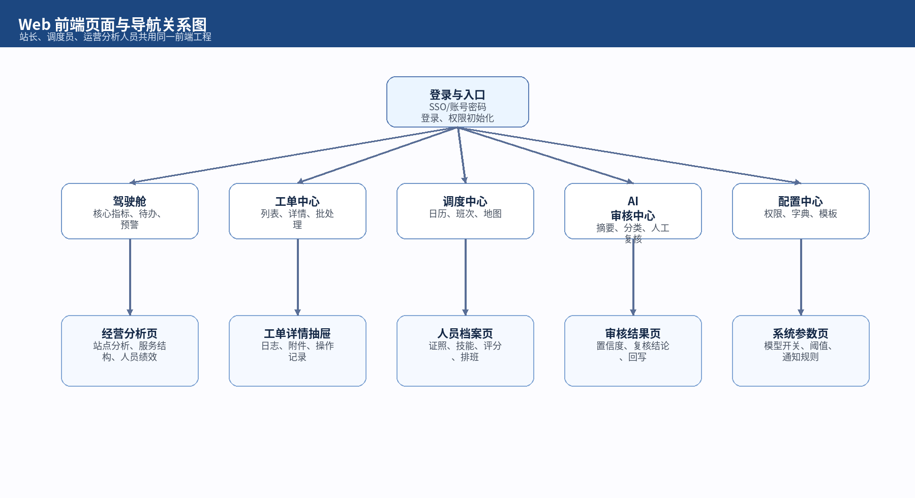
图 1 Web 前端页面与导航关系图（作者绘制）

3 技术选型与总体架构
前端工程采用 Vue 3 + TypeScript + Vite 作为基础栈。Vue 3 提供组合式 API 和良好的组件拆分能力，TypeScript 用于约束接口结构、权限枚举和表单模型，Vite 用于提升本地开发热更新速度与生产构建效率；状态管理统一使用 Pinia，路由管理统一使用 Vue Router，数据图表使用 ECharts。
整体代码按 app、pages、features、components、stores、services、utils 七层组织。app 层负责启动、路由与主题；pages 层承载页面入口；features 层围绕工单、调度、分析、配置等业务域组织子模块；services 层统一封装接口请求；stores 层维护全局状态；utils 层沉淀通用工具和格式化逻辑。
前端必须遵循“展示与编排分离”的原则。页面层只负责渲染、收集用户输入和触发动作；业务规则写入 feature service 或 composable；网络调用只能由 services 层发起，禁止页面组件直接散落 axios 实例。
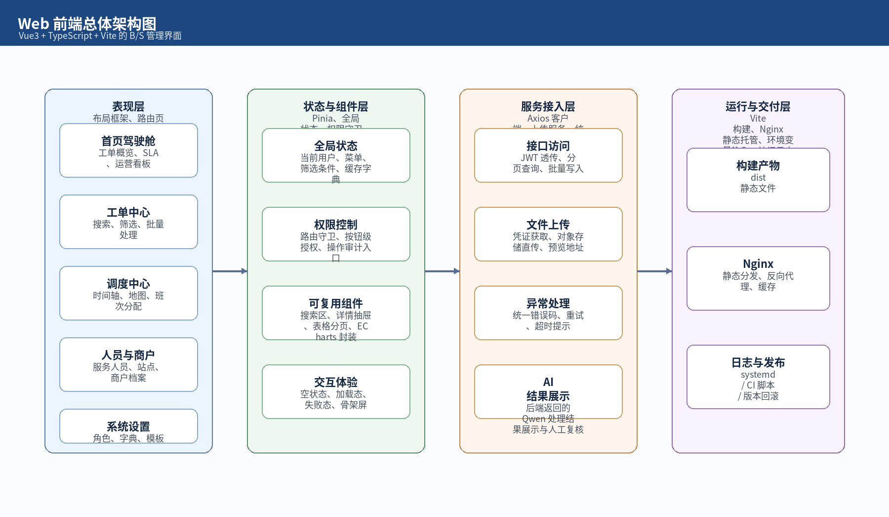
图 2 Web 前端总体架构图（作者绘制）

3.1 目录结构建议
目录 | 职责 | 约束
src/app | 应用启动、路由、权限守卫、全局样式 | 禁止承载具体业务逻辑
src/pages | 页面级入口文件 | 每个业务页面只暴露一个入口组件
src/features | 按业务域组织模块 | 如 work-order、dispatch、analytics、system
src/components | 可复用 UI 组件 | 搜索区、表格、抽屉、状态标签、图表包装组件
src/stores | Pinia 全局状态 | 用户态、字典缓存、筛选条件、消息数
src/services | HTTP 客户端与接口定义 | 统一错误处理与鉴权
src/utils | 格式化、日期、权限判断等工具 | 禁止产生网络副作用

4 页面与模块详细设计
模块 | 核心组成 | 设计重点
驾驶舱 | 核心指标卡、待办列表、异常预警、近期趋势图 | 支持按站点、时间、服务类型切换视角
工单中心 | 列表筛选、详情抽屉、批量操作、附件预览 | 承担日常处理主工作台角色
调度中心 | 日历视图、班次分配、人员空闲度、路线提示 | 强调排班与资源利用率
AI 审核中心 | 工单摘要、分类建议、人工复核、回写结论 | 仅展示后端生成的 AI 结果，不直接触发外部模型
经营分析 | 结构分析、复购分析、履约率、异常率、导出 | 面向站点管理和运营分析
配置中心 | 角色、菜单、字典、模板、通知规则 | 面向系统管理员

4.1 驾驶舱设计
驾驶舱是站长与运营人员的统一首页，首屏信息必须在三秒内可读。页面顶部为站点和时间范围筛选区，中部为核心 KPI 卡片，底部为趋势图、待办清单和异常告警列表。
所有图表默认采用后端聚合后的轻量数据集，禁止在浏览器端对大量原始明细进行二次聚合，以避免首屏卡顿。对于需要下钻的图表，只在用户点击具体指标后再拉取明细接口。

4.2 工单中心设计
工单中心的核心是列表密度与操作效率。搜索区应固定在顶部，支持按状态、站点、服务类型、预约时间、服务人员等字段筛选；列表区默认展示关键字段并支持列配置；详情区采用抽屉或侧栏形式展示，避免反复路由跳转。
批量处理功能必须严格受权限控制。站长可批量指派或导出，调度员可批量改派，普通运营分析角色默认只读；按钮是否显示、是否可点击和接口是否允许执行三者必须保持一致。

4.3 AI 审核中心设计
AI 审核中心用于展示后端调用 Qwen API 生成的摘要、分类建议、风险标签和推荐处理动作。前端只负责按置信度和任务类型组织展示，不自行拼装模型提示词，也不直接处理模型流式响应。
审核工作流建议分为“待复核、已通过、已驳回、需补录”四种状态。人工复核后，前端调用后端回写接口更新审核结论，并在工单详情页同步展示最终状态。

4.4 配置中心设计
配置中心包含角色权限、数据字典、通知模板和模型开关四类配置项。由于配置项会影响整站行为，所有写操作必须要求二次确认，必要时展示变更前后差异，并在提交成功后写入审计日志编号。

5 状态管理、组件体系与接口对接

5.1 Pinia 状态模型
Store | 状态范围 | 说明
useAuthStore | 用户信息、令牌、角色、菜单 | 决定路由可见性与按钮授权
useDictStore | 站点、服务类型、状态字典 | 减少重复拉取并支撑筛选项
useFilterStore | 列表页筛选条件、分页与排序 | 支持页面切换返回时恢复现场
useAppStore | 全局 loading、主题、消息数、面包屑 | 承载跨页面基础状态

5.2 组件设计规范
所有表格、搜索区、详情抽屉、状态标签和图表组件都需要有统一的 props 约束和主题样式。表格组件至少支持 loading、空状态、分页、列配置和权限列；详情抽屉组件要支持主内容区、附件区、操作区三段布局。
组件职责必须单一。图表组件只负责渲染和 tooltip 格式化，不直接请求接口；搜索区组件只负责输入变化和查询事件抛出，不保存全局业务状态。

5.3 接口集成约束
接口 | 用途 | 关键参数
GET /api/v1/dashboard/summary | 驾驶舱指标 | 站点、时间范围
GET /api/v1/work-orders | 工单列表 | 状态、服务类型、分页
GET /api/v1/work-orders/{id} | 工单详情 | 工单编号
POST /api/v1/work-orders/{id}/dispatch | 派单 | 工单编号、人员编号
GET /api/v1/ai-reviews | AI 审核列表 | 状态、任务类型、分页
POST /api/v1/ai-reviews/{id}/confirm | 人工复核回写 | 审核编号、处理结果
GET /api/v1/reports/service-structure | 经营分析图表 | 时间范围、站点
GET /api/v1/system/dicts | 系统字典 | 字典类别

前端所有接口访问必须经统一 httpClient。统一客户端负责附加 Authorization 头、处理 401/403/500 异常、透传 requestId、屏蔽重复点击和请求取消控制。
对于长时间处理任务，前端只轮询业务状态，不直接等待外部模型流式返回。特别是 AI 审核与经营分析摘要这类后端异步任务，前端应展示处理中状态和最近更新时间，而不是阻塞式等待。

6 安全控制与 Linux 部署设计

6.1 浏览器端安全策略
维度 | 策略 | 实现要求
认证 | JWT + 失效自动跳转 | 令牌只保存在受控存储，不写入 URL
授权 | 路由守卫 + 按钮级控制 | 页面可见与接口权限保持一致
输入安全 | 统一转义、白名单渲染 | 富文本和备注信息默认按纯文本处理
资源安全 | 对象存储访问使用短时签名 URL | 浏览器不长期保存下载凭证
审计协同 | 关键写操作附带 requestId | 便于与后端审计日志关联

6.2 Linux 部署方式
生产环境采用 Linux 服务器统一部署 Web 前端与后端。前端工程通过 Vite 执行生产构建，输出 dist 目录；Nginx 将 dist 配置为静态资源根目录，并通过 location /api 将接口请求反向代理到后端应用。Nginx 的 proxy_pass 与 proxy_set_header 可直接承载这一模式[3]。
部署目录建议按 /opt/neighbor/web、/opt/neighbor/backend、/var/log/neighbor 三个主目录组织，其中 web 存放静态产物，backend 存放后端程序与 Python 虚拟环境，log 存放访问日志、应用日志和任务日志。环境变量文件只保存在后端目录，不下发到前端构建产物。
Web 前端的回滚策略应基于构建版本目录切换。每次发布生成带时间戳的版本目录，通过软链接 current 指向当前生效版本；Nginx reload 后即可完成静态资源切换，出现异常时快速回滚到上一版本。
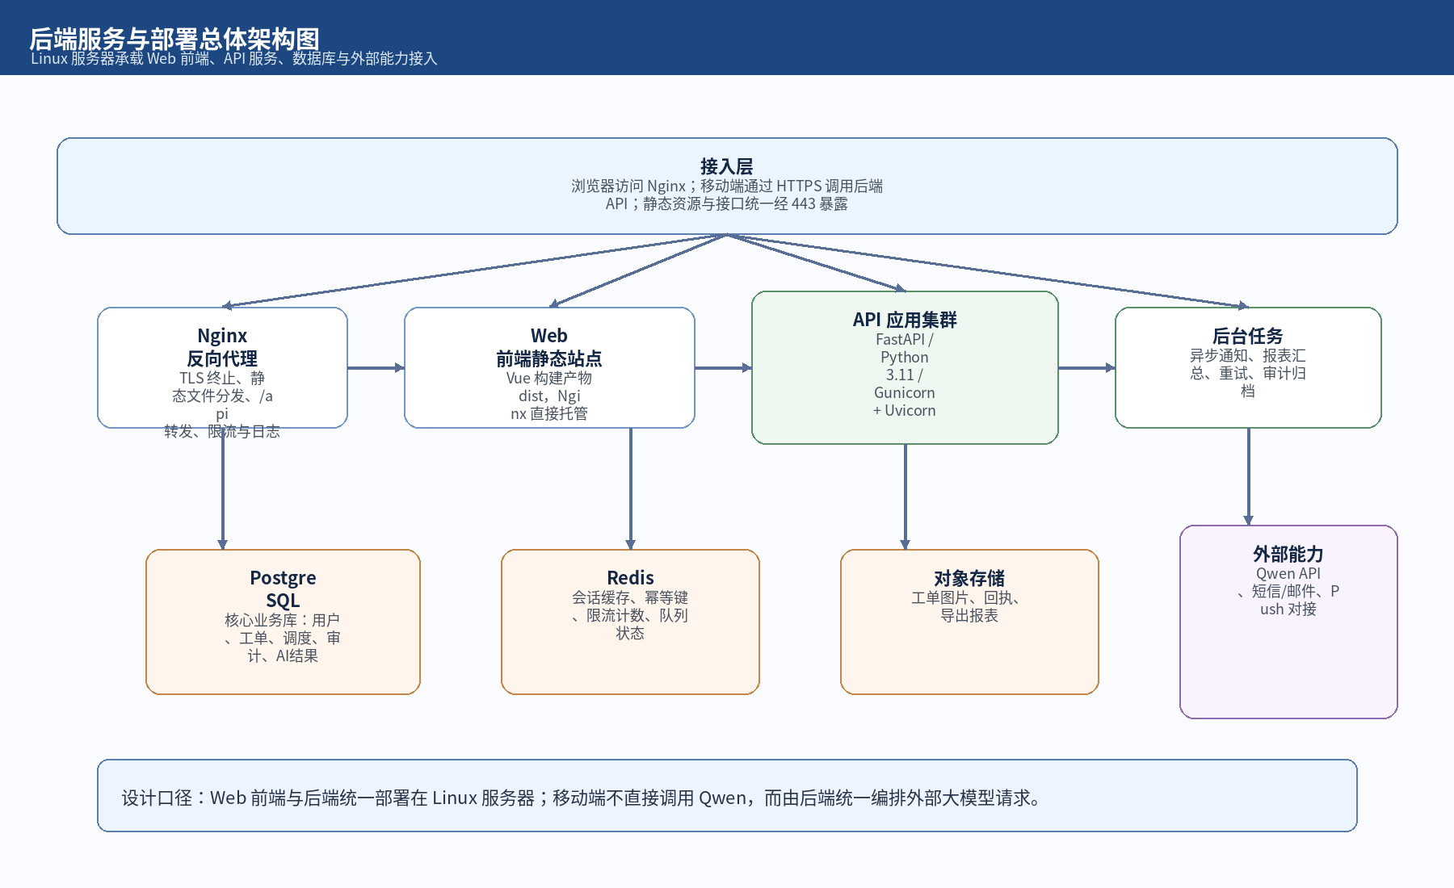
图 3 Web 前端与后端统一 Linux 部署架构图（作者绘制）

7 性能预算、测试与维护要求
维度 | 目标 | 说明
首屏指标 | 管理端首屏在标准办公网络下 3 秒内完成主要信息渲染 | 依赖后端返回聚合数据
列表性能 | 默认分页 20 条，支持虚拟滚动或增量加载 | 避免一次性渲染大表
图表策略 | 只展示必要维度，下钻再拉明细 | 减少浏览器端聚合压力
资源缓存 | 静态资源指纹命名 + Nginx 缓存策略 | 减少重复下载

测试类型 | 范围 | 目标
单元测试 | 工具函数、状态管理、表单组件 | 保证核心逻辑稳定
页面级测试 | 工单中心、调度中心、AI 审核中心 | 覆盖高频主路径
接口联调测试 | 鉴权、分页、上传、异常码 | 验证前后端契约一致性
回归测试 | 多角色菜单、按钮权限、导出流程 | 避免权限回退和流程断裂

前端维护重点在于三件事：一是控制页面与组件层次，避免 features 与 pages 混杂；二是保持接口契约与类型定义同步更新；三是维持权限矩阵和菜单矩阵的一致性。
对于长期演进的功能，如 AI 审核中心和经营分析页，应通过 feature flag 管控灰度启用，避免未完成模块直接暴露到正式用户菜单。

参考资料
[1] 阿里云百炼. 千问API参考[EB/OL].
[2] Ubuntu. Ubuntu Server documentation[EB/OL].
[3] NGINX. Module ngx_http_proxy_module[EB/OL].
[4] Node.js. Node.js Documentation[EB/OL].

